Datos de Acceso al Servidor

Acaba de contratar un servidor con las siguientes características
-S.O. Debian 10
-Servidor web LAMP (Apache2 - MariaDB + PHP7.3) + PHPMYADMIN
El acceso desde el navegador swerá a través de la url
http://212.142.193.210:16001/nombre
El acceso al servidor ftp se efectuará con los siguientes datos
- Protocolo : SFTP – SSH File Transfer Protocol
- Puerto : 16003
- Modo de acceso : Normal
- Usuario : root
- Contraseña : Lamp2021

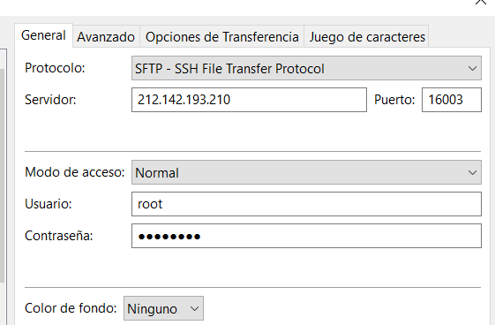

Ejemplo de configuración en Filezilla

Al compartir todos mediante FTP el mismo usuario, accedemos a la misma carpeta remota, por lo tanto deberemos modificar la configuración de nuestro cliente FTP para que el directorio remoto apunte a /var/www/html/mi_nombre

